Athrawes yn disgrifio ymchwiliad i dipio anghyfreithlon yn ystod Wythnos Dysgu yn yr Awyr Agored Cymru fel “un o’r wythnosau mwyaf cofiadwy a GWYCH yn fy ngyrfa addysgu!”
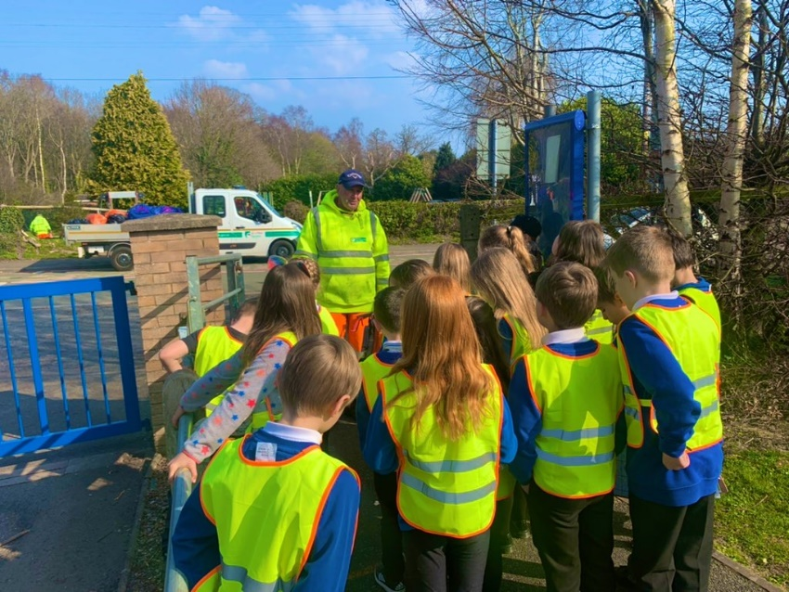
Yn dilyn hyfforddiant gan Cyfoeth Naturiol Cymru (CNC), penderfynodd Megan Hughes, athrawes Blwyddyn 3 yn Ysgol Sychdyn, Sir y Fflint, roi'r hyfforddiant 'O Safle’r Drosedd i‘r Llys Barn: Troseddu amgylcheddol’ ar waith.
Gan ddefnyddio dull Mantell yr Arbenigwr, cafodd y disgyblion alwad gan berson lleol oedd wedi gweld achos o dipio anghyfreithlon. Ar ôl mynd allan i ymchwilio, gwelodd y disgyblion fod rhai bagiau bin du wedi’u dympio ar dir eu hysgol! Gan chwarae rôl Swyddogion Amgylchedd CNC, defnyddiodd y disgyblion amrywiaeth o sgiliau rhifedd i esbonio lleoliad y bagiau bin, cofnodi amodau’r tywydd a’r gwynt a’r pellter o’r bagiau i gwrs dŵr yr ysgol. Profwyd lefelau pH ac amonia’r dŵr i weld a gafodd y dŵr ei effeithio gan y “defnyddiau peryglus” a chyfrifodd y disgyblion faint o amser y byddai’n cymryd i’r gwastraff bydru pe bai’n cael ei adael yno. Ar ôl ymchwilio i gynnwys y bagiau a’u sortio i mewn i siart cyfrif, dyrannwyd gwahanol rolau i’r disgyblion i ddwyn yr achos i’r llys. Yn olaf, myfyriodd y disgyblion ar yr hyn wnaethon nhw ei ddysgu drwy gysylltu pob gweithgaredd â’r Pedwar Diben Craidd a thrwy recordio ‘Flog Tipio Anghyfreithlon!’
Drwy gydol yr wythnos, roedd yna gyfoeth o brofiadau dysgu a ddaeth â’r ymchwiliad yn fyw i’r dysgwyr. “Drwy hap a damwain, mi wnaethon ni gyfarfod un o aelodau Gwasanaethau Stryd Sir y Fflint oedd yn casglu sbwriel y tu allan i’n hysgol. Mi eglurodd effeithiau tipio anghyfreithlon a pha mor ddifrifol ydy’r broblem. Mi wnaethon ni e-bostio Swyddog Amgylchedd yn Seland Newydd, a eglurodd y prosesau mae’n eu defnyddio wrth atal tipio anghyfreithlon. Hefyd, rhoddodd gyngor arbennig i ni – ‘Mae gennym ni ddyletswydd i wneud yn siŵr ein bod yn gadael y blaned mewn gwell cyflwr nag ydoedd pan gawson ni ein geni.’ Yn olaf, daeth Swyddog yr Heddlu o Sir y Fflint i’n hystafell ddosbarth i gasglu tystiolaeth yn barod i fynd â’r unigolyn dan amheuaeth i’r llys!”
Esboniodd Megan, “Mae cael pobl o wahanol rolau yn helpu i ddod â’r peth yn fyw (ac yn aml ar fyr rybudd!) yn rhywbeth yr ydw i’n wirioneddol werthfawrogi.” Roedd y plant wrth eu boddau â’r gwaith wnaethon ni ar ‘O’r Drosedd i’r Llys’ ac mae yna gyffro mawr wedi bod yn ein hysgol o ganlyniad. Roedd yr adborth a gefais gan ddisgyblion, staff a rhieni yn amhrisiadwy. Roedd yn un o’r wythnosau mwyaf cofiadwy yn fy ngyrfa addysgu ac rwy’n hynod o falch o’r plant anhygoel yn fy nosbarth Blwyddyn 3. Diolch o galon i Ffion a’r tîm o Cyfoeth Naturiol Cymru am rannu’r hyfforddiant 'O Safle’r Drosedd i’r Llys' gyda mi ac am y cyfoeth o ddeunyddiau dysgu sydd ar gael ar-lein sydd wedi fy helpu i gynllunio wythnos mor ardderchog. Byddwn yn argymell hyn i unrhyw un.”

Chwilio am ragor o adnoddau dysgu, gwybodaeth neu ddata? Cysylltwch ag:
addysg@cyfoethnaturiolcymru.gov.uk neu ewch i https://cyfoethnaturiol.cymru/dysgu
Am fformatau gwahanol; print bras, neu ieithoedd gwahanol, cysylltwch ag:
ymholiadau@cyfoethnaturiolcymru.gov.uk
0300 065 3000

